RESOLUÇÃO Nº 1
De 18 de janeiro de 2024.
(Projeto de Resolução N° 2, de 16/01/2024, de autoria da Mesa Diretora)

“Altera a redação das alíneas ‘b’ e ‘c’ do inciso I do artigo 4º e altera o Anexo V da Resolução Nº 2/2019, de 25/02/2019, que ‘Dispõe sobre a reestruturação administrativa da Câmara Municipal de São Roque, Estado de São Paulo, e dá outras providências’”.

O Presidente da Câmara Municipal da Estância Turística de São Roque,

Faço saber que a Câmara Municipal da Estância Turística de São Roque aprovou e eu promulgo a seguinte Resolução:

Art. 1º Ficam alteradas as alíneas “b” e “c”, do inciso I, do Artigo 4º, da Resolução Nº 2/2019, de 25/02/2019, que passam a viger com a seguinte redação:

“Art. 4º (...)
I – (...)
(...)
b) 6 (seis) cargos de Agente de Operações II;
c) 2 (dois) cargos de Assistente de Licitações, Compras e Contratos;”

Parágrafo único. As descrições e atribuições dos Cargos de Agente de Operações II e Assistente de Licitações, Compras e Contratos estão detalhadas no ANEXO II da Resolução nº 02, de 18 de fevereiro de 2019.
Art. 2º Os cargos criados de Agente de Operações II e Assistente de Licitações, Compras e Contratos terão lotação na Gerência Financeira.
Art. 3º O Anexo V – Quadro de Servidores Consolidado passa a viger com a seguinte configuração:

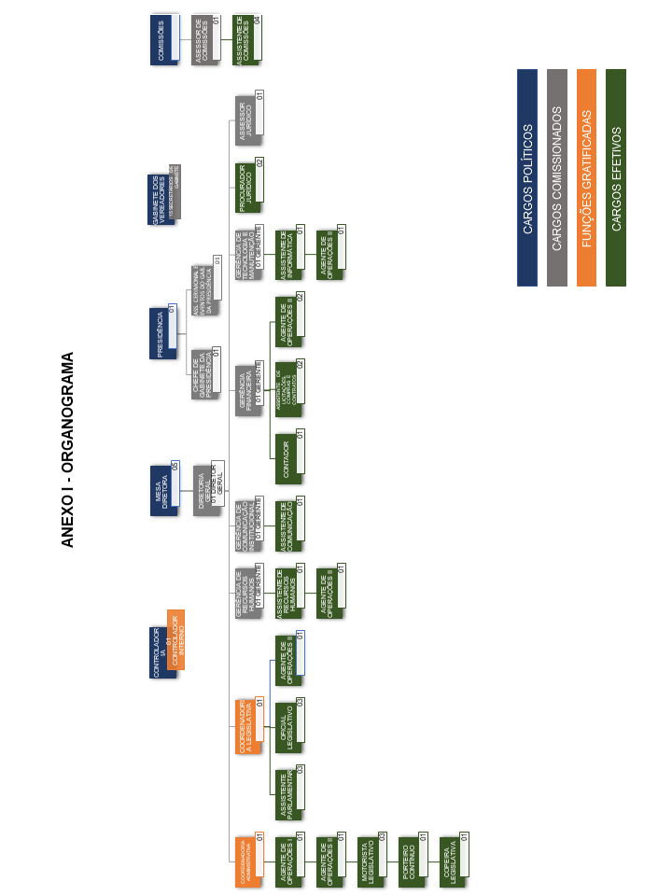

Art. 4º O Anexo V – Quadro de Servidores Consolidado, passa a viger com a seguinte configuração:

- Cargos de Provimento Efetivo:
Denominação | Vagas Existentes | Denominação | Vagas Criadas | Vagas Extintas | Número Total de Vagas | Situação de Acordo com Esta Lei
Assistente de Compras | 01 | - | 0 | 01 | 0 | Extinção
Assistente Parlamentar | 06 | Assistente Parlamentar | 0 | 03 | 03 | Mantido
Contador | 01 | Contador | 0 | - | 01 | Mantido
Copeiro Legislativo | 01 | -- | 0 | - | 01 | Extinção na Vacância
Motorista Legislativo | 03 | Motorista Legislativo | 0 | - | 03 | Mantidos
Oficial Legislativo | 04 | Oficial Legislativo | 0 | 01 | 03 | Mantido
Porteiro- Contínuo | 01 | -- | 0 | - | 01 | Extinção na Vacância
Recepcionista | 01 | -- | 0 | 01 | 0 | Extinção
-- | -- | Agente de Operações I | 01 | - | 01 | Criação
-- | -- | Agente de Operações II | 06 | - | 06 | Criação
 |  | Assistente de Licitações, Compras e Contratos | 02 | - | 02 | Criação
-- | -- | Assistente de Comunicação | 01 | - | 01 | Criação
-- | -- | Assistente de Informática | 01 | - | 01 | Criação
-- | -- | Assistente de Recursos Humanos | 01 | - | 01 | Criação
 |  | Assistente de Comissões | 04 | - | 04 | Criação
-- | -- | Procurador Jurídico | 02 | - | 02 | Criação
Total: | 18 | -- | 16 | 06 | 28 | ---

Art. 5º Esta Resolução entra em vigor na data de sua publicação.

Aprovada na 1ª Sessão Extraordinária, de 18 de janeiro de 2024.

RAFAEL TANZI DE ARAÚJO
Presidente

Registrada e publicada na Secretaria Administrativa desta
Câmara na data supracitada.

LUCIANO DO ESPÍRITO SANTO
Coordenador Legislativo

